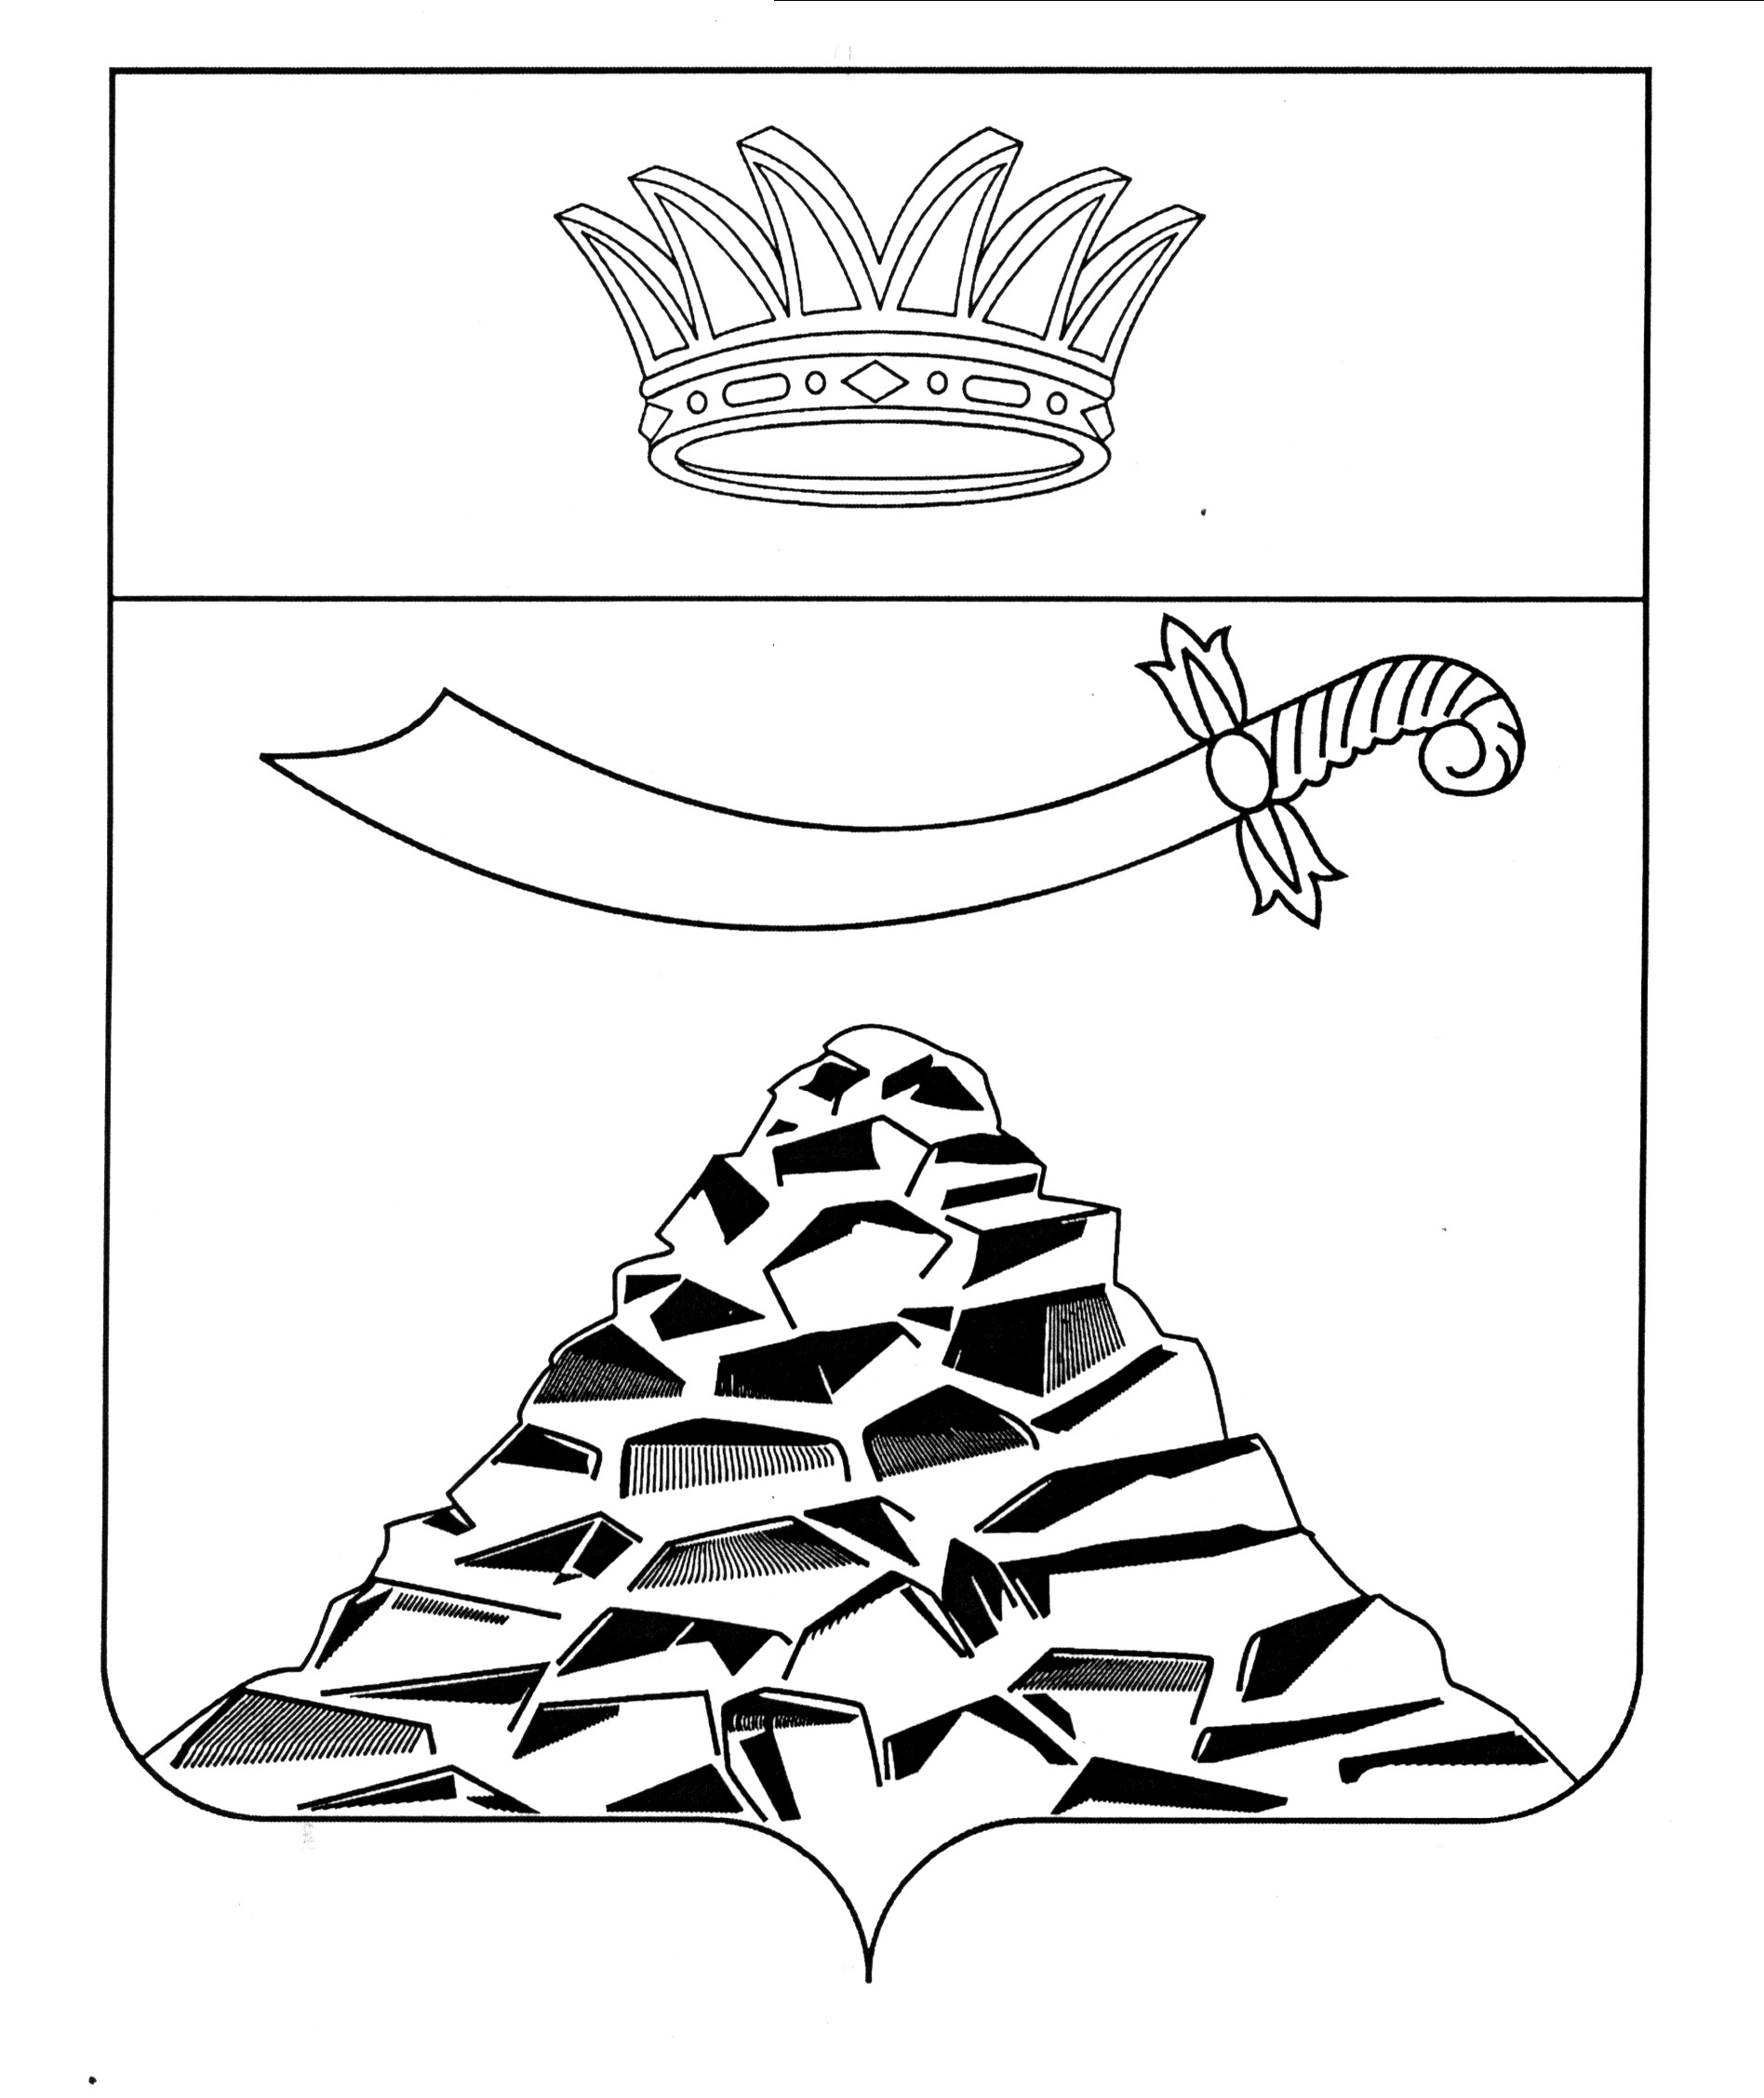
ПОСТАНОВЛЕНИЕ
АДМИНИСТРАЦИИ МУНИЦИПАЛЬНОГО ОБРАЗОВАНИЯ
«ЧЕРНОЯРСКИЙ РАЙОН»
АСТРАХАНСКОЙ ОБЛАСТИ
от 26.05.2021г. № 135
с. Черный Яр

О внесении изменений в постановление
администрации МО «Черноярский район»
от 19.01.2017 №18

В соответствии с постановлением администрации МО «Черноярский район» от 19.12.2016 №391 «Об утверждении Положения о размещении нестационарных торговых объектов на территории муниципального образования «Черноярский район», обращения администрации МО «Черноярский сельсовет», администрация муниципального образования «Черноярский район» ПОСТАНОВЛЯЕТ

1.Внести в схему нестационарных торговых объектов на территории муниципального образования «Черноярский район», утвержденную постановлением администрации МО «Черноярский район» от 19.01.2017 №18, изложив ее в новой редакции согласно приложению к данному постановлению.
2.Организационному отделу администрации муниципального образования «Черноярский район» (О.В.Сурикова) разместить настоящее постановление администрации муниципального образования «Черноярский район» на официальном сайте администрации муниципального образования «Черноярский район».
3. Контроль за исполнением настоящего постановления возложить на заместителя главы администрации района, начальника отдела финансов и бюджетного планирования администрации муниципального образования «Черноярский район» Л.В.Степанищеву.

Глава района Д.М.Заплавнов

Приложение
к постановлению администрации
МО «Черноярский район»
от 26.05.2021г. № 135

СХЕМА

размещения нестационарных торговых объектов на территории муниципального образования

«Черноярский район» Астраханской области с внесенными изменениями

№  п/п | Адрес (место расположения) нестационарного торгового объекта | Вид нестационарного торгового объекта | Специализация нестационарного торгового объекта | Период  размещения  нестационарного  торгового  объекта | Наименование и адрес регистрации хозяйствующего субъекта (юридическое лицо, индивидуальный предприниматель) | Номер постановления и дата внесения изменения
1 | 2 | 3 | 5 | 8 | 9 | 10

с.Солёное Займище
1. | ул. Козлова | автомагазин | продовольственные товары | в течение года | ИП/КФХ | -
2. | ул. Гагарина | палатка | продовольственные товары | в течение года | ИП/КФХ | -

с.Чёрный Яр
3. | Пересечение ул. Нестеровского и ул. им.Маршала Жукова (рядом с автошколой) | автомагазин | продовольственные товары | в течение года | ИП/КФХ | -
 |  | автомагазин | продовольственные товары | в течение года | ИП/КФХ | -
 |  | лоток | продовольственные товары | в течение года | ИП/КФХ | -
 |  | палатка | продовольственные товары | в течение года | ИП/КФХ | -
4. | ул.Нестеровского,1 | лоток | продовольственные товары | в течение года | ИП/КФХ | -
5. | Пересечение ул.Калинина и ул.Победы (рядом с аптекой) | автомагазин | продовольственные товары | в течение года | ИП/КФХ | -
 |  | автомагазин | продовольственные товары | в течение года | ИП/КФХ | -
6. | Пересечение ул.Комиссара Савельева и ул.Дзержинского (рядом с мебельным магазином) | автомагазин | продовольственные товары | в течение года | ИП/КФХ | -
 |  | автомагазин | продовольственные товары | в течение года | ИП/КФХ | -
 |  | лоток | продовольственные товары | в течение года | ИП/КФХ | -
 |  | лоток | продовольственные товары | в течение года | ИП/КФХ | -
7. | ул.1–го Мая (в районе автозаправки) | автомагазин | продовольственные товары | в течение года | ИП/КФХ | -
 |  | лоток | продовольственные товары | в течение года | ИП/КФХ | -
8. | ул.Волгоградская | лоток | сельхозпродукция | апрель-октябрь | ИП/КФХ | -
9. | ул.Волгоградская | автомагазин | сельхозпродукция | апрель-октябрь | ИП/КФХ | -
10. | ул.1-го Мая,43»в» | павильон | смешанные товары | круглогодично | ИП Кретов С.Б. | -
11. | ул. Дзержинского,2 «в», (земельный участок из категории земель населенных пунктов, кадастровый номер 30:11:130202:3010) | павильон | пошив одежды | круглогодично | ИП Каримова Р.С. | -
12. | ул. Победы | павильон | сотовая связь | круглогодично | ИП Ивлева М.П. | -
13. | ул.Комиссара Савельева (земельный участок из категории земель населенных пунктов, кадастровый номер 30:11:130201:3866) | павильон | смешанные товары | круглогодично | Магомедов Б.А. | -
14. | ул.им.Маршала Жукова | павильон | парикмахерские услуги | круглогодично | ИП Сергеева Л.Л. | -
15. | ул.Победы,15 «г» (земельный участок из категории земель населенных пунктов, кадастровый номер 30:11:130201:4026) | павильон | реализация детской одежды и обуви | круглогодично | ИП Габов Александр Владимирович | -
16. | ул.Комиссара Савельева (рядом с автовокзалом) | павильон | смешанные товары | в течение года | ИП/КФХ | Постановление администрации МО «Черноярский район» от 09.02.2018 №41
17 | ул.1-го Мая,43 «а» «Парк отдыха» | автоприцеп (тонар) | продовольственные товары | в течение года | ИП | Постановление администрации МО «Черноярский район» от
 |  | автоприцеп (тонар) | продовольственные товары | в течение года | ИП

с.Старица
18. | ул.Конева | палатка | смешанные товары | в течение года | ИП Нуриев А.О.  Волгоградская обл.,  с. Светлый Яр,  пер.Глухой,1 | -
19. | ул.Конева | палатка | смешанные товары | в течение года | ИП Лободюк Н.Н.  г.Волжский,  ул.40 лет Победы,  д.62/7 | -

с.Зубовка
20. | ул.Грейдерная | тонар | продовольственные товары | в течение года | ИП/КФХ | Постановление администрации МО «Черноярский район» от 31.05.2017 №133

с.Солодники
21. | ул.Комсомольская | павильон | смешанные товары | в течение года | ИП/КФХ | Постановление администрации МО «Черноярский район» от 30.05.2019 №139

с.Поды
22. | ул.Коммунистическая,14 | автомагазин | непродовольственные товары | в течение года | ИП
23. | ул.Степная, 1 «а», возле магазина «Радуга» | автомагазин | непродовольственные товары | в течение года | ИП
24. | пос.Рабочий, 2 «б», возле магазина «Турецкий» | автомагазин | непродовольственные товары | в течение года | ИП

с.Ступино
25. | ул.Берегового, 18 | прилавок | непродовольственные товары | в течение года | ИП
 |  | прилавок | непродовольственные товары | в течение года | ИП
 |  | прилавок | непродовольственные товары | в течение года | ИП

